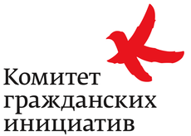
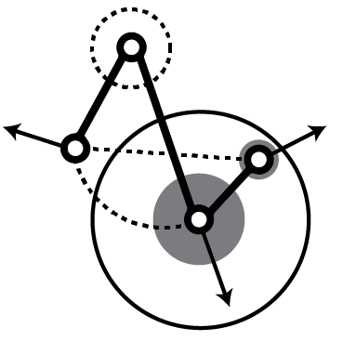
КОНКУРС
МУНИЦИПАЛЬНЫХ СТРАТЕГИЙ

konkurs2019@leontief.ru citystrategy@leontief.ru
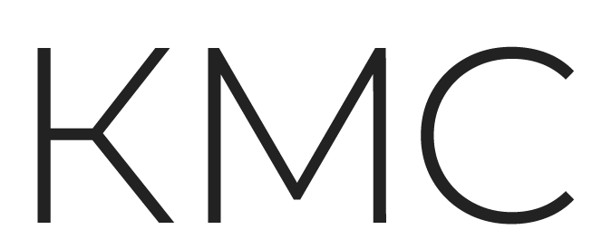

Информационное письмо №1
В рамках Общероссийского форума «Стратегическое планирование в регионах и городах России: национальные цели и эффекты для территорий» объявляется VI конкурс муниципальных стратегий 2019 (далее – КМС-2019). Ключевой акцент КМС-2019 – сельская местность.
Организаторы КМС-2019: Общественная палата Российской Федерации, Общероссийский конгресс муниципальных образований, МЦСЭИ «Леонтьевский центр», Комитет гражданских инициатив.
К участию в первой номинации «Лучшая стратегия сельского муниципального района 2019» приглашаются так называемые «сельские муниципальные районы – стратеги». Для целей КМС-2019 под «сельским муниципальным районом – стратегом» понимается муниципальное образование – муниципальный район, в котором на дату подачи заявки:
- доля сельского населения составляет не менее 40%;
- имеется стратегия социально-экономического развития района, принятая/обновленная позже 28.06.2014;
- хотя бы одно сельское поселение имеет официально утвержденную действующую стратегию социально-экономического развития.
Сельский муниципальный район – стратег, желающий участвовать в КМС-2019, должен представить комплект из стратегии района и стратегий сельских поселений (от одного до пяти), входящих в муниципальный район. Одним из критериев оценки будет вовлеченность сельских поселений в разработку стратегии района и согласованность стратегии района и сельских поселений. В очной части конкурса должны участвовать представители и района, и хотя бы одного сельского поселения.
К участию во второй номинации «Лучшая стратегия сельского поселения 2019» приглашаются муниципальные образования – сельские поселения, имеющие официально утвержденную действующую стратегию социально-экономического развития. Участвовать могут все сельские поселения независимо от участия в первой номинации.
Прием заявок – до 25 августа 2019 г. на адрес электронной почты konkurs2019@leontief.ru.
При достаточном количестве заявок очный полуфинал в обеих номинациях состоится 25 сентября 2019 г. в Москве в Общественной палате Российской Федерации.
Финал и торжественная церемония награждения победителей КМС-2019 и финалистов
КМС-2019 в обеих номинациях пройдут в Санкт-Петербурге в рамках Общероссийского форума «Стратегическое планирование в регионах и городах России: национальные цели и эффекты для территорий» (Форума стратегов) 28 октября 2019 г.
Конкурс будет широко освещаться в СМИ, что будет способствовать информационному продвижению участников. Участники очной части конкурса получат сертификаты, а победители – грамоты и призы (включая право размещения на своем сайте баннера «Победитель КМС-2019»). Участникам КМС-2019 предоставляются скидки по уплате регистрационного взноса в случае формирования делегации на Форум стратегов. Участникам очной части конкурса будет предоставлена возможность разместить свои информационные материалы на площадке Форума стратегов.
Все необходимые сведения об условиях КМС-2019 – на сайте Форума стратегов в разделе «Конкурс» http://forumstrategov.ru/rus

Для справок: Юлия Рябкова, ответственный секретарь КМС-2019, руководитель Единого центра приема заявок КМС-2019. Электронная почта: konkurs2019@leontief.ru, телефон 8(960) 248-17-72.

